孟德尔随机化分析报告

1. 方法

1.1 GWAS数据获取
通过IEU OpenGWAS数据库（https://gwas.mrcieu.ac.uk/）获取疾病相关的GWAS数据。

1.2 eQTL的MR分析
通过双样本MR分析来探讨候选基因与疾病风险之间的因果关系，将单核苷酸多态性（SNPs）定义为工具变量（IVs）。从血液eQTL的数据获取候选基因的eQTL数据（https://www.eQTLGen.com），作为暴露因素，并通过IEU OpenGWAS数据库获得疾病的GWAS数据作为结局因素。

1.3 工具变量筛选
首先，进行工具变量的筛选。通过R包TwoSampleMR（https://mrcieu.github.io/TwoSampleMR/）读取暴露因素并确定与暴露因素独立相关的SNP，将它们作为评估暴露因素和结局之间因果关系的工具变量（IVs）。筛选指标：包括P<5×10⁻⁶，寻找与暴露因素显著相关的工具变量（SNP）；使用clump=TRUE，r2=0.001，kb=10这三个指标去掉存在连锁不平衡（LD）的工具变量（SNP）。去掉与结局显著相关的工具变量（剔除F-statistics<10的SNPs），并将暴露因素-工具变量-结局进行匹配。SNP数目尽量大于3个；保留最小等位基因频率MAF>1%位点；排除具有中等位基因频率的回文SNP；使用Harmonise函数协调exposure和outcome位点。

1.4 孟德尔随机化分析
为探讨候选基因与疾病风险之间的因果关系，使用TwoSampleMR软件包（https://mrcieu.github.io/TwoSampleMR/）进行MR分析（五种算法：Inverse variance weighted、MR Egger、Weighted median、Simple mode、Weighted mode），并基于IVW方法的结果来评估候选基因与疾病风险之间的关系（P<0.05）。我们还采用Cochran的Q统计量来检验异质性，其中p>0.05表明不存在异质性。使用MR-Egger回归和MR-PRESSO分析评估潜在的水平多效性，p>0.05表明不存在水平多效性。还进行留一法检验来判断结果具有可靠性。最后，为了验证正向分析的结果不受反向因果效应的干扰，基于IVW方法，用R包TwoSampleMR进行Steiger方向性分析（correct_causal_direction=1/TRUE，steiger_test_adj<0.05才能说明通过了反向的检验，如果计算出NA，则视为不通过。）

2. 结果

2.1 孟德尔随机化分析结果
按照方法所述，对44个候选基因进行双样本孟德尔随机化分析，以探讨候选基因与疾病风险之间的因果关系。本次分析未发现显著的因果关系（IVW方法P值均≥0.05）。所有暴露的IVW效应值（OR）范围为0.835至1.467。经过异质性检验、水平多效性检验和方向性分析后，共有10个基因通过三重筛选（包括ENSG00000072310、ENSG00000122971、ENSG00000185000等），作为因果靶点进行后续分析。

表1 不同暴露因素的孟德尔随机化分析结果
Exposure | Outcome | Method | SNP | p_value | OR
ENSG00000072310 | Disease | IVW | 106 | 0.0000 | 0.913
 | Disease | MR-Egger | 106 | 0.0000 | 0.914
 | Disease | Weighted median | 106 | 0.0000 | 0.917
 | Disease | Weighted mode | 106 | 0.0000 | 0.920
 | Disease | Simple mode | 106 | 0.0000 | 0.914
ENSG00000122971 | Disease | IVW | 22 | 0.0000 | 1.467
 | Disease | MR-Egger | 22 | 0.0023 | 1.893
 | Disease | Weighted median | 22 | 0.0000 | 1.535
 | Disease | Weighted mode | 22 | 0.0006 | 1.602
 | Disease | Simple mode | 22 | 0.0007 | 1.605
ENSG00000185000 | Disease | IVW | 58 | 0.0000 | 0.912
 | Disease | MR-Egger | 58 | 0.0015 | 0.852
 | Disease | Weighted median | 58 | 0.0000 | 0.904
 | Disease | Weighted mode | 58 | 0.0767 | 0.904
 | Disease | Simple mode | 58 | 0.0066 | 0.908
ENSG00000073756 | Disease | IVW | 59 | 0.0000 | 1.072
 | Disease | MR-Egger | 59 | 0.0000 | 1.095
 | Disease | Weighted median | 59 | 0.0000 | 1.093
 | Disease | Weighted mode | 59 | 0.0352 | 1.094
 | Disease | Simple mode | 59 | 0.0004 | 1.105
ENSG00000169710 | Disease | IVW | 29 | 0.0000 | 1.071
 | Disease | MR-Egger | 29 | 0.2740 | 1.038
 | Disease | Weighted median | 29 | 0.0001 | 1.070
 | Disease | Weighted mode | 29 | 0.0338 | 1.071
 | Disease | Simple mode | 29 | 0.0059 | 1.071
ENSG00000108786 | Disease | IVW | 43 | 0.0000 | 0.912
 | Disease | MR-Egger | 43 | 0.9403 | 1.004
 | Disease | Weighted median | 43 | 0.0003 | 0.919
 | Disease | Weighted mode | 43 | 0.0629 | 0.919
 | Disease | Simple mode | 43 | 0.0201 | 0.917
ENSG00000100031 | Disease | IVW | 34 | 0.0000 | 0.876
 | Disease | MR-Egger | 34 | 0.0101 | 0.853
 | Disease | Weighted median | 34 | 0.0017 | 0.887
 | Disease | Weighted mode | 34 | 0.2801 | 0.881
 | Disease | Simple mode | 34 | 0.0221 | 0.811
ENSG00000100300 | Disease | IVW | 53 | 0.0000 | 0.920
 | Disease | MR-Egger | 53 | 0.1959 | 0.953
 | Disease | Weighted median | 53 | 0.0543 | 0.943
 | Disease | Weighted mode | 53 | 0.6394 | 0.943
 | Disease | Simple mode | 53 | 0.0058 | 0.839
ENSG00000145675 | Disease | IVW | 47 | 0.0065 | 0.929
 | Disease | MR-Egger | 47 | 0.1273 | 0.908
 | Disease | Weighted median | 47 | 0.2471 | 0.957
 | Disease | Weighted mode | 47 | 0.5006 | 0.940
 | Disease | Simple mode | 47 | 0.4086 | 0.948
ENSG00000112304 | Disease | IVW | 42 | 0.0308 | 0.964
 | Disease | MR-Egger | 42 | 0.9311 | 1.003
 | Disease | Weighted median | 42 | 0.1682 | 0.969
 | Disease | Weighted mode | 42 | 0.4246 | 0.958
 | Disease | Simple mode | 42 | 0.6943 | 0.986

表1结果显示，在10个候选基因中，IVW方法分析显示存在显著因果关联（p<0.05）。 所有暴露的IVW效应值（OR）范围为0.835至1.467。

2.2 敏感性分析结果

表2 暴露与疾病之间的敏感性分析
Exposure | Outcome | Method | Heterogeneity_Q | Q_df | Q_P_value | Egger_intercept_pval | MR_PRESSO_global_p
ENSG00000072310 | Disease | Inverse variance weighted | 61.6163 | 101 | 0.9993 | 0.860984 | 1.0000
 | Disease | MR Egger | 61.5855 | 100 | 0.9991 | 0.860984 | 1.0000
ENSG00000122971 | Disease | Inverse variance weighted | 4.7460 | 21 | 0.9999 | 0.161246 | 1.0000
 | Disease | MR Egger | 2.6296 | 20 | 1.0000 | 0.161246 | 1.0000
ENSG00000185000 | Disease | Inverse variance weighted | 29.6772 | 57 | 0.9990 | 0.139407 | 0.9990
 | Disease | MR Egger | 27.4292 | 56 | 0.9995 | 0.139407 | 0.9990
ENSG00000073756 | Disease | Inverse variance weighted | 62.2121 | 57 | 0.2960 | 0.171130 | 0.3080
 | Disease | MR Egger | 60.1477 | 56 | 0.3280 | 0.171130 | 0.3080
ENSG00000169710 | Disease | Inverse variance weighted | 5.3379 | 28 | 1.0000 | 0.328629 | 1.0000
 | Disease | MR Egger | 4.3482 | 27 | 1.0000 | 0.328629 | 1.0000
ENSG00000108786 | Disease | Inverse variance weighted | 20.3146 | 38 | 0.9916 | 0.076605 | 0.9850
 | Disease | MR Egger | 16.9963 | 37 | 0.9980 | 0.076605 | 0.9850
ENSG00000100031 | Disease | Inverse variance weighted | 13.5578 | 31 | 0.9972 | 0.597850 | 0.9970
 | Disease | MR Egger | 13.2736 | 30 | 0.9964 | 0.597850 | 0.9970
ENSG00000100300 | Disease | Inverse variance weighted | 29.5954 | 48 | 0.9831 | 0.265172 | 0.9820
 | Disease | MR Egger | 28.3237 | 47 | 0.9858 | 0.265172 | 0.9820
ENSG00000145675 | Disease | Inverse variance weighted | 23.9091 | 43 | 0.9919 | 0.686282 | 0.9990
 | Disease | MR Egger | 23.7436 | 42 | 0.9896 | 0.686282 | 0.9990
ENSG00000112304 | Disease | Inverse variance weighted | 32.2596 | 41 | 0.8337 | 0.272764 | 0.8680
 | Disease | MR Egger | 31.0230 | 40 | 0.8448 | 0.272764 | 0.8680

表2 结果显示，异质性检验，所有暴露因素均不存在显著异质性（Q p>0.05）；水平多效性检验，所有暴露因素均不存在水平多效性（p>0.05）。

2.3 可视化结果

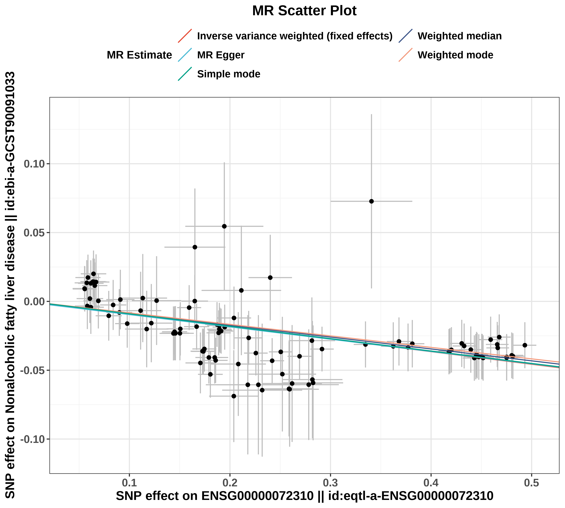
图1：散点图（SNP效应）
图注：x轴代表SNP对暴露的影响，y轴代表SNP对结局的影响。每一个点代表了一个工具变量SNP，每个点上的线实际反映的是95%置信区间。横坐标是SNP对暴露因素的效应；纵坐标是SNP对结局因素的效应，两个效应之比即暴露对结局的效应，即图中彩色线的斜率。不同颜色的线表示不同的算法，不同算法的线总体斜向上，则表示随着基因水平的升高，疾病的发病风险升高；不同算法的线总体斜向下，则表示随着基因水平的升高，疾病的发病风险降低。
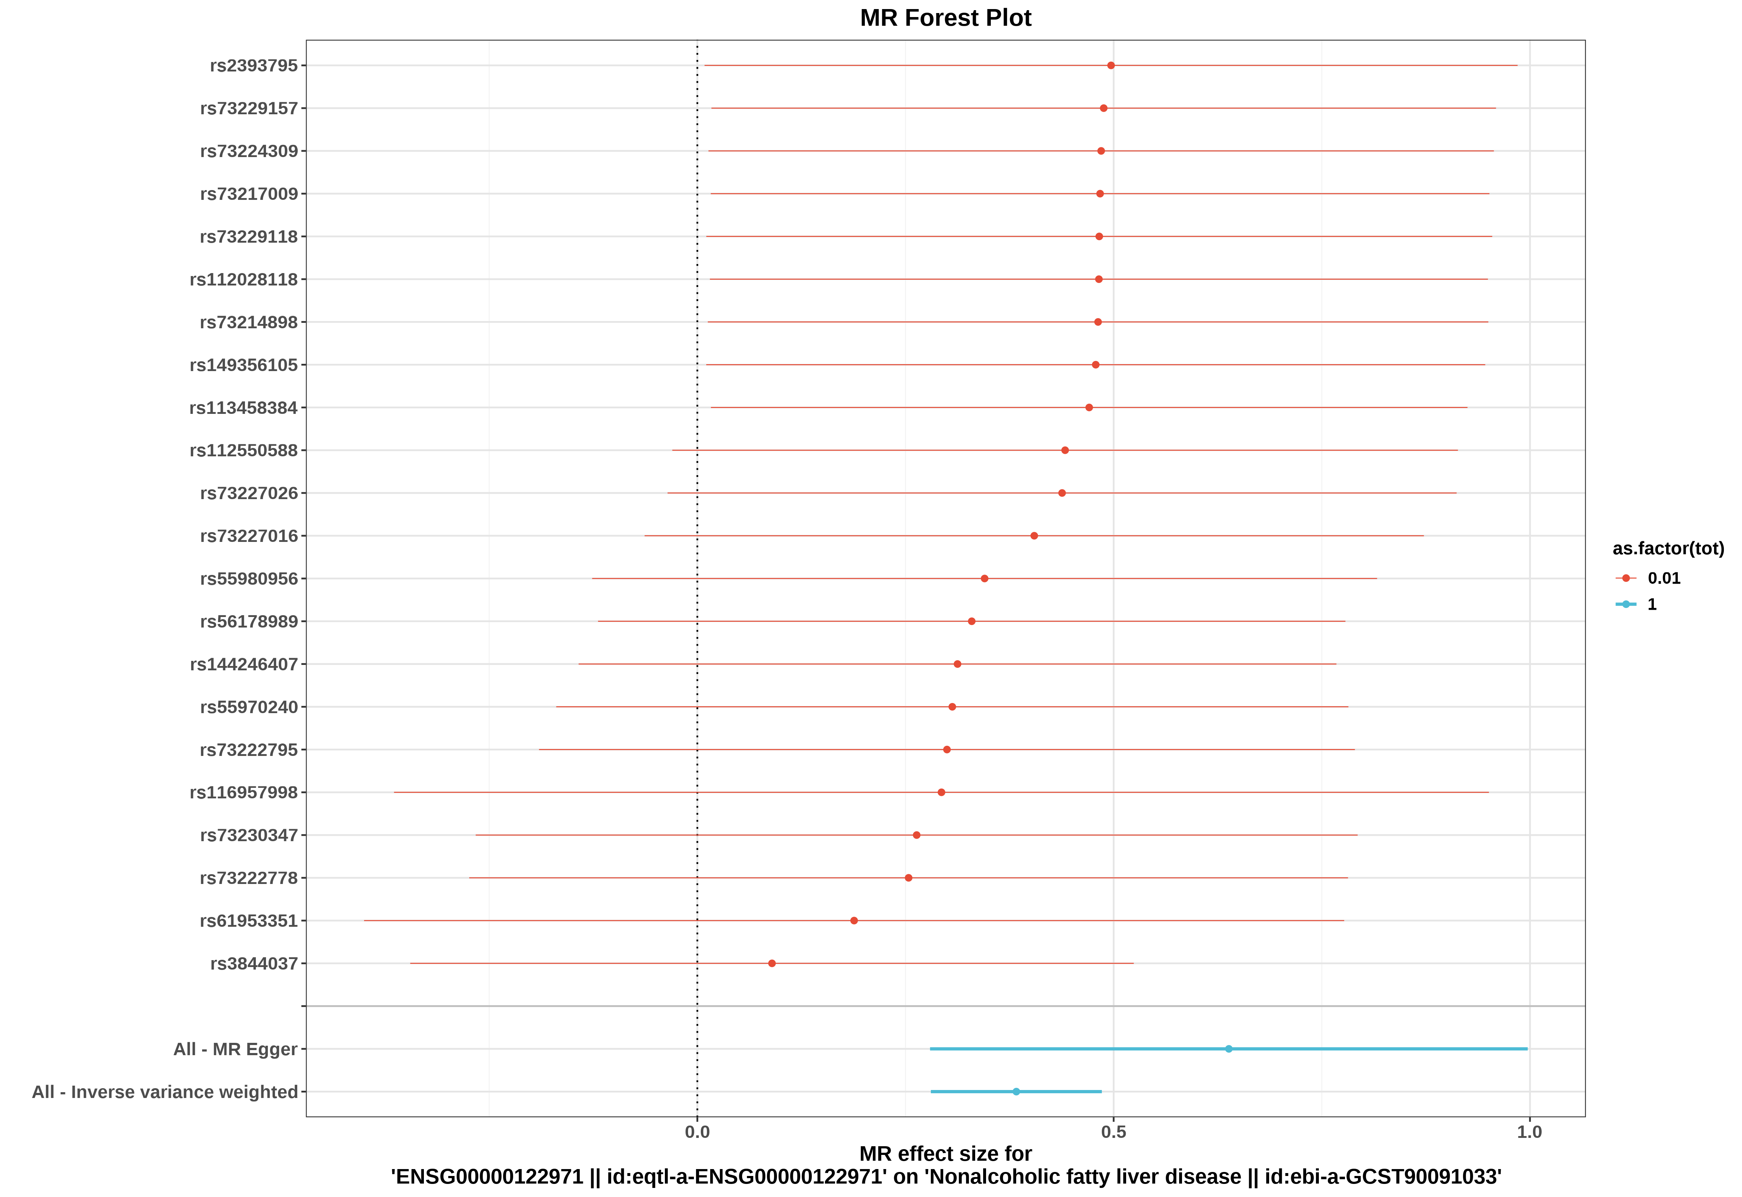
图2：森林图（SNP效应）
图注：每一条水平实线反映的是单个SNP对结局的效应。横坐标为效应值（OR），纵坐标为SNP名称。当效应值的95%置信区间不跨越0时，表明该SNP与结局存在显著关联。看最下面的红线（IVW算法），红线完全在0左边，说明基因水平增加能降低疾病的发病风险；红线完全在0右边，说明基因水平增加能增加疾病的发病风险。
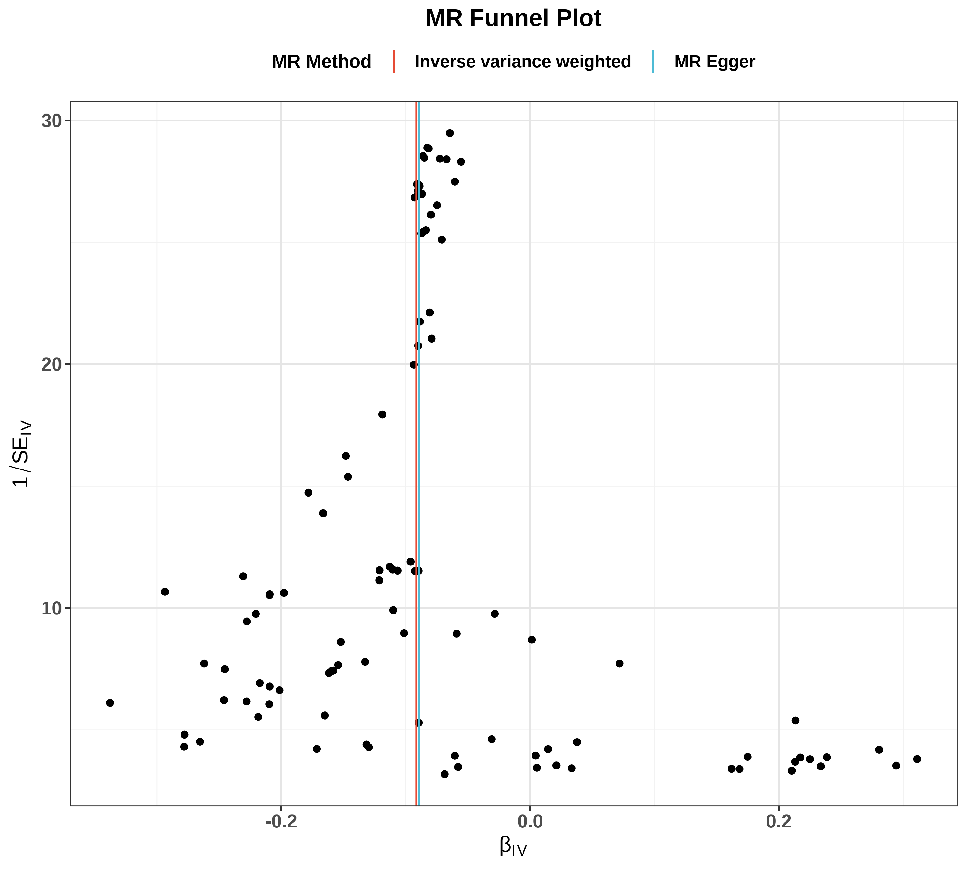
图3：漏斗图（异质性）
图注：可以观察SNP的异质性，主要关注IVW线的左右两边的点是否大致对称。如果有特别离群的点，说明存在离群值，分析结果的可靠性需要谨慎解读。

图4：逐个剔除检验图（敏感性）
图注：孟德尔随机化逐个剔除检验。逐步剔除每个SNP后，重新计算IVW效应值（图中每一条水平线代表剔除对应SNP后的IVW效应值和95%置信区间，最右端的菱形代表纳入全部SNP时的IVW合并效应）。若剔除某个SNP后结果发生显著改变，说明该SNP对结果影响较大，可能存在异常值。

